浙江申发轴瓦股份有限公司

年产300套旋转隔板生产线项目

竣工环境保护验收监测报告表

建设单位：浙江申发轴瓦股份有限公司
2019年8月

建设单位：浙江申发轴瓦股份有限公司
法人代表：许铁峰
编制单位：浙江申发轴瓦股份有限公司
法人代表：许铁峰
检测单位：浙江华才检测技术有限公司
法人代表：吴年锋

建设单位：浙江申发轴瓦股份有限公司  电话： 18989527899  传真：/  邮编：311800  地址：诸暨市诸暨市陶朱街道跨湖路59号 | 检测单位：浙江华才检测技术有限公司  电话：0575-87485100  传真：0575-87689370  邮编：311800  地址：诸暨市暨阳街道浣纱北路48号
表一
建设项目名称 | 年产300套旋转隔板生产线项目
建设单位名称 | 浙江申发轴瓦股份有限公司
项目性质 | 技改
建设地点 | 诸暨市陶朱街道跨湖路59号
主要产品名称 | 旋转隔板（汽轮机轴瓦）
设计生产能力 | 年产300套旋转隔板
实际生产能力 | 年产300套旋转隔板
环评时间 | 2018年8月 | 开工建设时间 | 2018年8月
调试时间 | 2019年5月 | 现场监测时间 | 2019年7月3日-4日
环评报告表审批部门 | 诸暨市环保局 | 环评报告表编制单位 | 浙江环耀环境建设有限公司
环保设施设计单位 | / | 环保设施施工单位 | /
投资总概算（万元） | 3070 | 环保投资总概算（万元） | 25.0 | 比例 | 0.80％
实际总概算（万元） | 3070 | 环保投资（万元） | 25.0 | 比例 | 0.80％
验  收  监  测  依  据 | 1、《 建设项目环境保护管理条例》（国务院令682号），  2、《建设项目竣工环境保护验收技术指南 污染影响类》（生态环境部公告2018年第9号）  3、国家环境保护部《建设项目 竣工环境保护验收暂行办法》（国环规环评[2017]4号），2017年11月20日；  4、《浙江省建设项目环境保护管理办法》（浙江省人民政府令2018年第364号），2018年1月22日；  5、浙江省环境监测中心《浙江省环境质量保证技术规定（第二版试行）》，2010年1月；  6、关于印发《浙江省环境保护厅建设项目 竣工环境保护验收技术管理规定》的通知（浙环发[2009]89号）；  7、《关于进一步促进 建设项目 环保设施竣工验收监测验收市场化的通知》（浙环发[2017]20号）；  8、诸暨市环境保护局《关于贯彻执行〈建设项目 竣工环境保护验收暂行办法〉的指导意见》（诸环[2018]18号）；  9、浙江环耀环境建设有限公司 编制的《浙江申发轴瓦股份有限公司年产300套旋转隔板生产线项目环境影响评价报告表》 (2018年8月)；  10、诸暨市环境保护局出具的《浙江申发轴瓦股份有限公司 年产300套旋转隔板生产线项目环境影响评价文件的承诺备受理书（诸环建备[2018]433号）。
验收监测  评价标准、  标号、级别、  限值 | 1、废水  项目生活污水经化粪池预处理达到GB8978-1996《污水综合排放标准》中的三级标准排入市政管网，其中氨氮纳管执行 DB33/887-2013 《 工业企业废水氮、磷污染物间接排放限值》，送诸暨市污水处理厂达标处理后排放。项目执行废水具体标准见表1-1 。  表 1-1 污水综合排放标准 单位：mg/L(pH除外)  2、废气  项目废气排放执行《大气污染物综合排放标准》（GB316297-1996）中新污染源二级排放标准。相关标准具体见表1-2。  表1-2 大气污染物排放限值  3、噪声  项目所在地南、西、北三面厂界噪声排放执行《工业企业厂界环境噪声排放标准》（GB12348-2008）中3类标准：即昼间≤65.0dB，夜间≤55.0dB；东面厂界噪声排放执行《工业企业厂界环境噪声排放标准》（GB12348-2008）中4类标准：即昼间≤70.0dB，夜间≤55.0dB。  4、固废  根据固废的类别分别执行《一般工业固体 固废贮存、处置场污染控制标准》（GB18599-2001）及修改单（环保部公告 2013年第36号）、《危险废物贮存污染控制标准》（GB18597-2001）及修改单（环保部公告2013年第36号）。
  pH | 悬浮物 | 化学需氧量 | 氨氮 | 石油类
  6-9 | ≤400 | ≤500 | ≤35 | ≤10
  污染物 | 排放限值(mg/m³) | 边界无组织排放限值(mg/m³)
  颗粒物 | 120 | 1.0
总量控制 | 本项目纳入总量控制指标的污染因子主要为CODcr、NH₃-N。  本项目不增加总量排放，环评建议全厂排放总量为：CODcr量0.111t/a、NH₃-N量0.011t/a。

表二
工程建设内容：
2.1项目由来
浙江申发轴瓦股份有限公司年产300套旋转隔板生产线项目位于诸暨市诸暨市陶朱街道跨湖路59号。2018年8月浙江环耀环境建设有限公司编制了《浙江申发轴瓦股份有限公司年产300套旋转隔板生产线项目环境影响评价报告表》；2018年9月28日，诸暨市环境保护局出具了该项目环境影响评价报告表的承诺备受理书（诸环建备[2018]433号）。
受浙江申发轴瓦股份有限公司委托，浙江华才检测技术有限公司承担了本项目的竣工验收监测，于2019年7月3日、4日连续二天对该项目进行现场调查监测，在此基础上编写了该项目竣工验收监测报告。验收期间公司满负荷生产，各环保治理设施运行正常，符合竣工验收的工况要求。
2.2基本情况
浙江申发轴瓦股份有限公司成立于1996年2月，注册资本5218万元。现位于诸暨市陶朱街道跨湖路59号，现有厂区占地面积372068m²。2005年编制完成《浙江申发轴瓦股份有限公司新增轴瓦生产设备项目环境影响登记表》，诸暨市环境保护局以“诸环建登[2005]168号”对该项目环境影响登记表进行了批复，并于2009年11月通过了建设项目竣工环境保护验收(诸环建认200912-51号)。2008年编制完成《浙江申发轴瓦股份有限公司新建仓库建设项目环境影响登记表》，诸暨市环境保护局以“诸环建登[2008]22号”对该项目环境影响登记表进行了批复，并于2009年11月通过了建设项目竣工环境保护验收(诸环建认[2009245号)。后由于发展的需要，投资3070万元，购置数控立车磨等进口设备和数控内圆磨等国产设备，对现有项目进行技改，项目建成后形成年产300套旋转隔板的生产能力，实现销售收入800万元，利税320万元。全厂人员240人，其中劳动员工175人，技改后不新增员工，单班制生产，每班8小时，年工作日300天，无食堂，有住宿约50人。
2.3地理位置及平面布置
本项目位于诸暨市陶朱街道跨湖路59号，厂区周围环境情况如下：
东面：紧邻跨湖路，隔路为诸暨市鑫诺机械配件有限公司和佳琪数控刀具。
南面：紧邻涌金路，隔路为曲山弄村。
西面：紧邻成友绍兴)织造有限公司和新中义驾校。
北面：为浙江大东南包装股份有限公司。
项目周围环境现状图
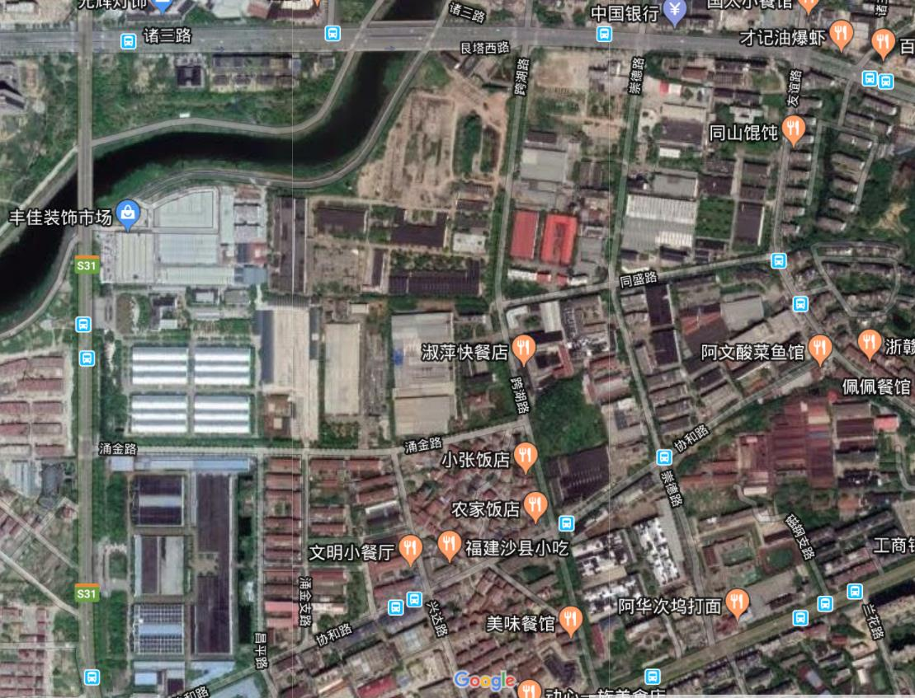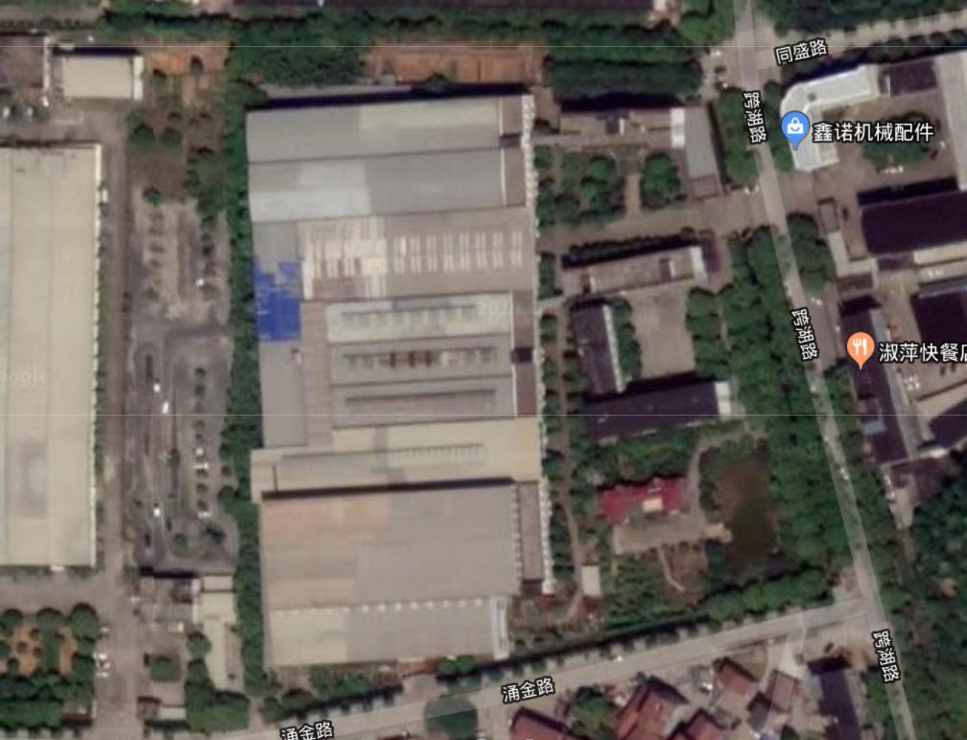
项目所在地
项目厂区平面布置图
生产车间
办公大楼

2.3生产设备
年产300套旋转隔板生产线项目 主体生产设备见表2-1
表2-1生产设备一览表
序号 | 设备名称 | 单位 | 环评数量 | 实际数量
1 | 车床 | 台 | 15 | 15
2 | 切割机 | 台 | 3 | 3
3 | 立车 | 台 | 34 | 34
4 | 铣镗床 | 台 | 10 | 10
5 | 加工中心 | 台 | 2 | 5
6 | 焊机 | 台 | 3 | 3
7 | 圆磨 | 台 | 1 | 1
8 | 龙门铣 | 台 | 2 | 2
9 | 工业热处理炉 | 台 | 1 | 1
10 | 超声波探伤 | 台 | 2 | 2

现场核查发现企业加工中心比环评时增加3台，由于不属主要产污的生产设备，不影响验收；其余生产设备数量与环评一致。
2.4原辅材料消耗：
主要原辅材料消耗量见表2-2。
表2-2 主要原辅料消耗一览表
序号 | 原辅料名称 | 单位 | 审批年耗量 | 实际年耗量
1 | 钢毛胚件 | 吨/年 | 1000 | 750
2 | 叶片 | 套/年 | 300 | 215
3 | 围带 | 套/年 | 300 | 215
4 | 其余附件 | 套/年 | 300 | 215
5 | 锡基合金 | 吨/年 | 10 | 7
6 | 乳化液 | 吨/年 | 0.5 | 0.4
7 | 切削液 | 吨/年 | 0.4 | 0.32
8 | 机油 | 吨/年 | 0.8 | 0.8
9 | 焊条 | 吨/年 | 0.55 | 0.5

原辅材料品种与环评一致，消耗不超出环评预估数量。
2.5水平衡：
技改项目实施后，生产过程不涉及废水的排放，不新增员工，生活污水排放量与技改前一致为2220 t/a。

2.6主要工艺流程及产物环节
1、项目生产工艺流程及产污环节如下：
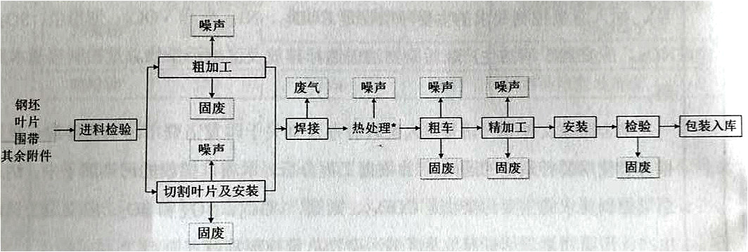2、项目生产工艺流程简述
本项目将外购的钢坯进行粗加工，将叶片切割后与围带、其余附件进行安装；将粗加工好的半成品和安装好的叶片进行焊接，焊接采用叶栅式隔板窄间隙MAG焊成套设备进行半自动化焊接。然后有部分半成品需要进行热处理处理。热处理过的半成品和未热处理过的半成品在经过粗车和精加工后，然后进行安装，检验后包装入库。
热处理炉温度约280°C,保温时间40min,在车间自然冷却。为了降低硬度，改善切削加工性，消除残余应力。采用电加热，该过程不会产生废气和废水，会产生噪声。

表三
主要污染源、污染物处理和排放
3.1主要污染源
1、废水
企业实行雨污分流，雨水通过雨水系统直接排入市政雨水管网，生活污水排入市政污水管网，项目设污水总排口一个。
本项目无生产废水产生，只有员工生活废水。全厂人员240人，技改后不新增员工，单班制生产，每班8小时，年工作日300天，无食堂，有住宿约50人，生活污水排放量与技改前一致为2220 t/a,经化粪池处理后达 GB8978-1996《污水综合排放标准》中的三级标准后纳入市政污水管网，由诸暨市污水处理厂处理一级 A 标准后排入浦阳江。
根据实际调查，企业实际浇铸过程中会用自来水对产品进行冷却（技改项目不涉及该工序），冷却水直接外排纳管，建议企业对冷却水除正常消耗需要添加外，循环使用不外排，另外，该厂地下管道老化，漏水情况严重。
2、废气
技改项目有少量焊接废气产生，在车间内以无组织形式排放，企业通过车间通风加强扩散保证空气清新。
3、噪声
项目噪声源主要为各类加工设备运行过程产生的噪声，设备噪声值75～85dB，建设单位通过对设备采取封闭隔声，减振措施，加强对设备的维护，使设备处于良好的运行状态，确保项目厂界噪声达标。
4、固废
项目产生的固废主要为废边角料及金属碎屑、废抹布、废乳化液、废切削液、废机油、空包装桶及职工的生活垃圾等，其产生及处置详见表3-1。
根据调查，目前厂区东南角设置一个25平方米的简易固废暂存库，项目固废的实际产生量与环评估计量相近，且处置规范，基本符合环保要求。企业危废仓库如下图所示：

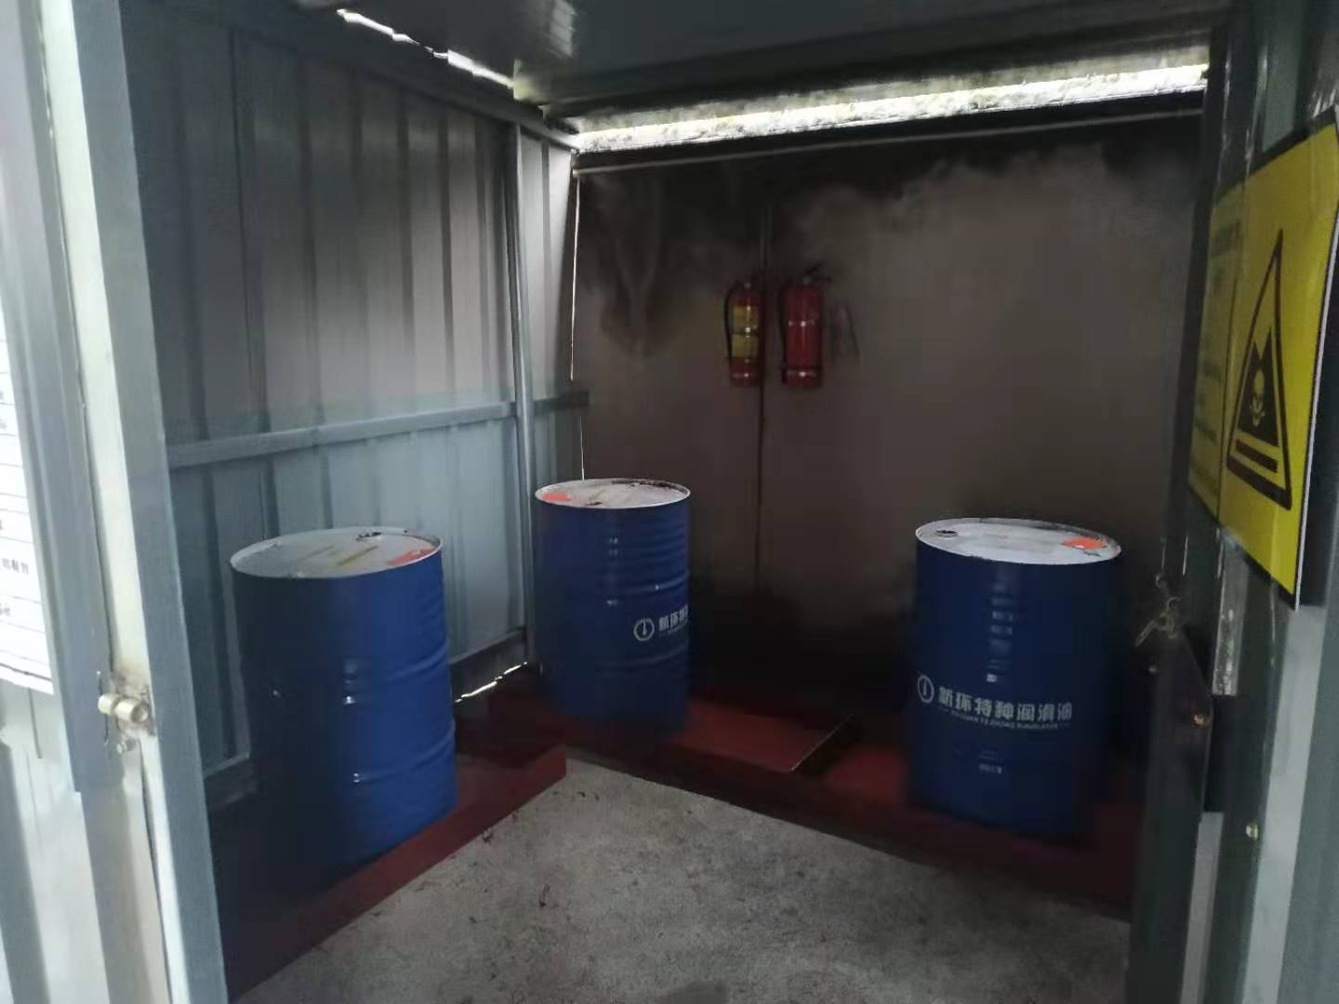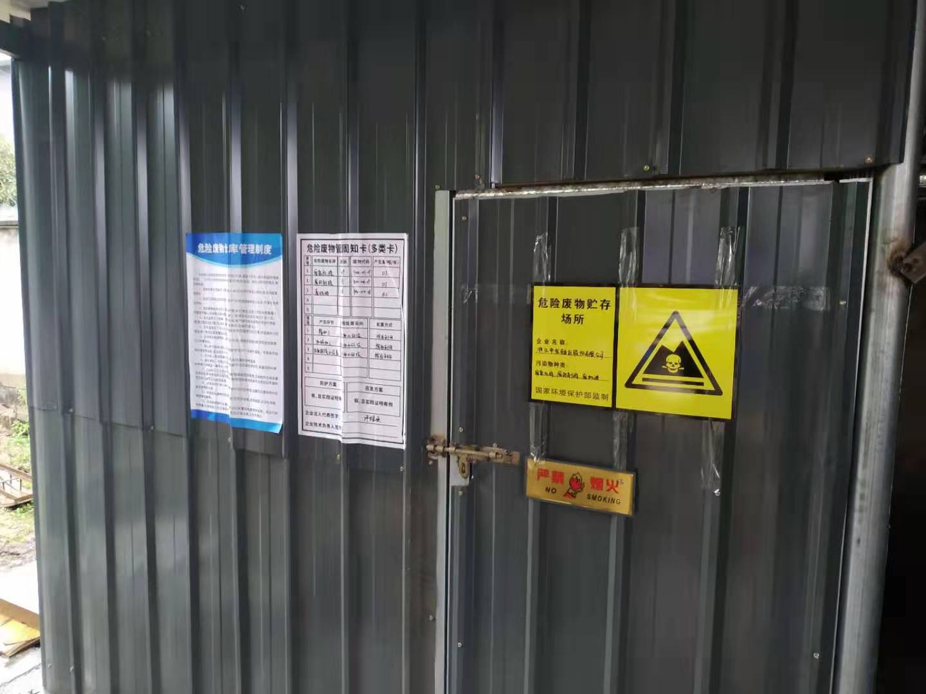
危废仓库内部 危废仓库外部
表3-1 项目固废的产生及处置情况
序号 | 固体废物名称 | 产生工序 | 属性 | 环评量（t/a） | 实际（t/a） | 利用处置方式
1 | 废边角料及金属碎屑 | 粗加工和精加工 | 一般固废 | 50 | 45 | 外售综合利用
2 | 废抹布 | 设备维修和保养 | 危险废物 | 0.2 | 0.15 | 可混入生活垃圾，委托环卫部门处理
3 | 废乳化液 | 精加工 | 危险废物 | 1 | 0.5 | 委托浙江兆山环保科技有限公司处置
4 | 废切削液 | 机械加工 | 危险废物 | 0.8 | 0.5 | 委托浙江兆山环保科技有限公司处置
5 | 废机油 | 设备维修和保养 | 危险废物 | 0.4 | 0.1 | 委托浙江兆山环保科技有限公司处置
6 | 空包装桶 | 原料使用 | 危险废物 | 0.05 | 0.03 | 厂家回收
7 | 生活垃圾 | 职工生活 | 一般固废 | 26.25 | 26.25 | 委托环卫部门处理
3.2 污染物处理措施落实情况
表3-2 污染物处理措施落实情况调查表
污染项目 | 环评意见 | 落实情况
生活污水 | 1 项目实行雨污分流、清污分流，厂区屋面和道路雨水经雨水管道 收集后排入市政雨水管网。  2 项目粪便污水经化粪池处理与其他生活 污水一起汇集达标接入工业区截污管网， 最终经污水处理厂集中处理达标排放 | 企业实行雨污分流，设生活污水总排口一个，纳入市政管网；  雨水收集后排入雨水管网；  生活污水经化粪池处理后接入工业区截污管网，最终经店口镇污水处理厂集中处理达标排放。
焊接烟尘 | 加强车间通风 | 加强车间通风
噪声 | - 充分选用先进的、低噪声、高效设备；  - 合理布局；  - 对产生噪声大的设备底座安装减振基础；  - 加强设备的维护保养，对主要生产设备的传动装置做好润滑，使 设备处在最佳工作状态 | 通过对设备采取封闭隔声，减振措施，加强对设备的维护，使设备处于良好的运行状态，确保项目厂界噪声达标。
固废 | 废边角料及金属碎屑外售综合利用；  废乳化液、废切削液、废机油、废包装桶分类收集后贮存有资质单位浙江兆山环保科技有限公司处置；  废抹布全过程混入生活垃圾，由环卫部门收集后统一处置。 | 废边角料及金属碎屑分类收集后贮存在室内，定期由物资回收公司回收利用。  废乳化液、废切削液、废机油分类收集后贮存委托资质单位浙江兆山环保科技有限公司处置；空包装桶由厂家回收利用；  废抹布与生活垃圾由环卫部门收集后统一处置。
3.3其它环保设施调查
⑴环保机构设置及管理制度
目前企业建立相应环境管理机构，环保工作由公司办公室具体负责，并制定了环保管理、固废分类处置等环保管理制度，并严格遵照执行。
⑵规范化排污口、监测设施及在线监测装置
项目厂区实行雨污分流，雨水通过雨水系统进入雨水管网；设有生活污水总排口一个，废水排放口设立排污标志牌。
⑶卫生防护距离及应急措施调查
项目无设置大气环境防护距离及卫生防护距离；车间配备有灭火器、消火栓、应急照明灯、疏散指示标志等消防器材，应急逃生通道顺畅。
⑷环保设施投资及“三同时”落实情况
本项目项目污染治理投资见表3-3。项目总投资3070万元，其中环保投资约为25.0万元，占总投资比例为0.80％。
表 3-3 环保投资费用估算表
治理项目 | 具体措施 | 实际（万元）
废水治理 | 利用厂区原有生活设施 | 0
废气治理 | 车间通风装置 | 10
噪声 | 减振、隔声等设备 | 5
固废及其它 | 分类收集、委托处理 | 10
合计 |  | 25.0

表四
4.1 年产300套旋转隔板生产线项目环境影响报告表主要结论
1、营运期环境影响分析
(1)水环境影响分析结论
生活污水经预处理达到《污水综合排放标准》(GB8978-1996三级标准后排入诸暨市污水处理厂，经污水处理厂处理达标后排放。本项目技改后废水外排量为2220m³/a,其中COD为0.11t/a(50mg)、氨氮0.01t/a(5mg/L)。
企业所在地已接通污水管网，污水纳管排放，不会改变项目所在区域地表水环境质量等级，不触及水环境质量底线。
(2)噪声环境影响分析结论
根据预测结果，在经过墙体隔声和距离衰减后，厂界昼间噪声均达到《工业企业厂界环境噪声排放标准》(GB12348-2008)中相应标准。
(3)固体废物影响分析结论
本项目一般固废出售综合利用；危险废物委托有资质单位浙江兆山环保科技有限公司处置；废抹布、生活垃圾由环卫部门统一清运。因此，对环境影响较小。
(4)生态影响分析
本项目在建成运营过程中，项目产生的废水经处理后达标后排入附近水体；选用低噪声生产设备，对会产生震动的设备安装减振垫或隔振等措施，不会对周围环境产生影响，一般固废收集后统一处置，因此本项目产生的三废均能做到达标后排放，对周围环境影响很小。故本项目的实施对整个区域生态环境产生的影响很小。
2、建议
(1)在项目建设中要严格执行“三同时”原则，运营期应保证落实各项污染防治措施，确保污染物达标排放；
(2)厂区内应合理交排垃圾收集点，加强对垃圾的管理，生活垃圾做到及时清运
(3)做好绿化的维护，营造良好的氛围；
(4)健全环保制度，设置专人负责环保监督、管理以及宣传工作。
3、环评总结论
浙江申发轴瓦股份有限公司年产300套旋转隔板生产线项目符合环境功能区划的要求；排放污染物符合国家、省规定的污染物排放标准和主要污染物排放总量控制指标：造成的环境影响符合建设项目所在地环境功能区划确定的环境质量要求：符合主体功能区规划、土地利用总体规划、城乡规划、国家和省产业政策的要求；符合“线一单”要求。污染物进行了有效的收集处理，环境保护措施可靠，污染物能够做到达标排放。
综上所述，本环评认为，从环保角度而言，本项目的实施是可行的。
4.2审批部门审批决定：
详见以下

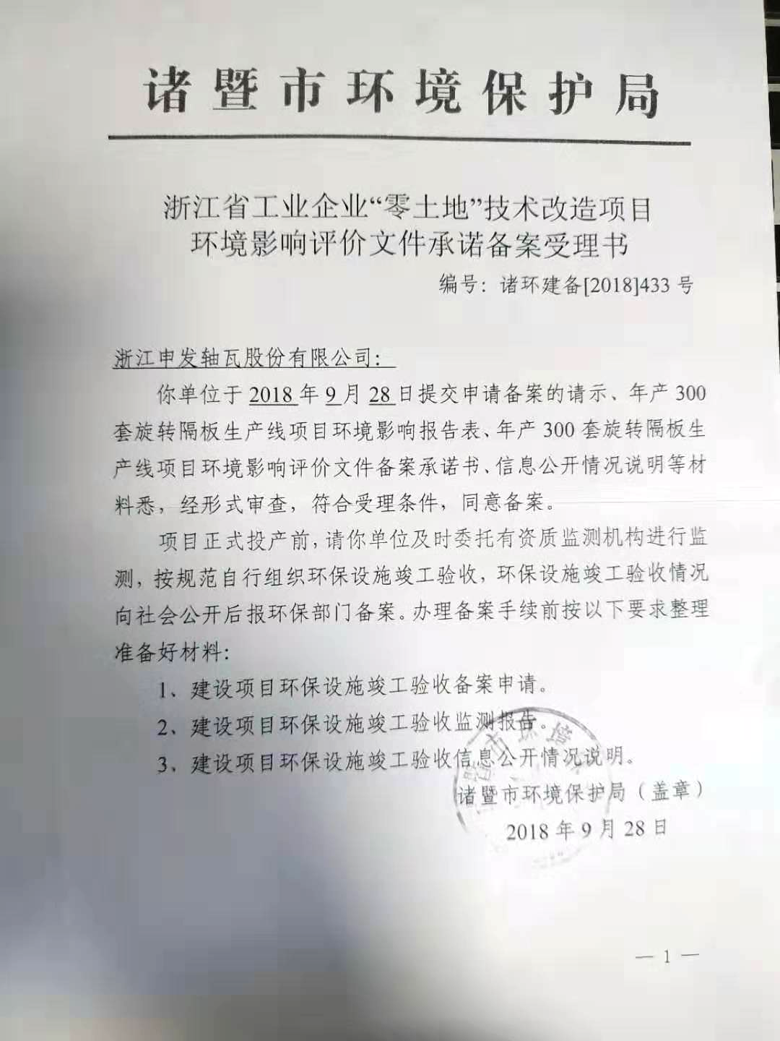

表五
验收监测质量保证及质量控制：

5.1、监测分析方法
表5-1 监测分析方法一览表
类别 | 项目名称 | 分析方法及依据
废水 | pH值 | 水质 pH值的测定  玻璃电极法 GB/T 6920-1986
废水 | 悬浮物 | 水质 悬浮物的测定  重量法 GB 11901-1989
废水 | 化学需氧量 | 水质 化学需氧量的测定  重铬酸盐法 HJ 828-2017
废水 | 氨氮 | 水质 氨氮的测定  纳氏试剂分光光度法 HJ 535-2009
废水 | 石油类 | 水质石油类和石油类类的测定红外分光光度法  HJ 637-2010
废气 | 颗粒物 | 固定污染源排气中颗粒物测定与气态污染物采样方法 GB/T 16157-1996

5.2、监测仪器

表5-2 现场监测仪器一览表
仪器名称 | 规格型号 | 监测因子 | 测量量程 | 精准度
手持式热线风速仪（HCT-FA-263） | 6006-0C | 风速 | 风速：0.01～20.0m/s(20～330700FPM) 风温：-20.0～70.0℃ | 风速：±指示值的5% or 0.015m/s(2FPM)取大者 风温：±1.0℃
空盒气压表（HCT-FA-307-2） | DYM3 | 大气压力 | 800-1060hPa | /
声级计（HCT-FA-185） | DT-805 | 噪声 | 30-130dB | 0.1dB
表5-3 实验室仪器一览表
仪器名称 | 规格型号 | 测量量程 | 精准度
台式pH计（HCT-FA-280） | FE20 | pH：0.00~14.00 | 电子单元测量误差：±0.01pH,±1mV，±0.5℃
电子分析天平（HCT-FA-126） | AL204 | 0-210g | "线性误差：±0.0003g 最大允许误差：0g≤m≤50g：±0.5mg，50g＜m≤200g：±1mg，200g＜m≤210g：±1.5mg"
紫外分光光度计（HCT-FA-112） | UV-3802H | 190-1100nm | ±0.3nm
红外测油仪（HCT-FA-209） | MAI-50G | 0-80mg/L | 波长准确度：±0.005um ；测量精密度≤1.5%

5.3水质监测分析过程中的质量保证和质量控制
水样的采集、运输、保存、实验室分析和数据计算的全过程均按照《环境水质监测质量保证手册》(第四版)的要求进行。在现场监测期间，对废水入网口的水样采取平行样的方式进行质量控制。质量控制结果表明，本次水样的现场采集及实验室分析均满足质量控制要求。

5.4气体监测分析过程中的质量保证和质量控制
(1)气样的采集、运输、保存、实验室分析和数据计算的全过程均按照《空气和废气监测分析方法》(第四版)的要求进行。
(2)尽量避免被测排放物中共存污染物分析的交叉干扰。
(3)被测排放物的浓度在仪器量程的有效范围（即30%-70%之间）

5.5 噪声监测分析过程中的质量保证和质量控制
声级计在测试前后用标准发生器进行校准，测量前后仪器的灵敏度相差不大于0.5dB，若大于0.5dB测试数据无效。

5.6其它质量控制和质量保证措施
质量保证措施按《浙江省环境监测质量保证技术规定》（第二版 试行）执行。
（1）及时了解工况，保证监测过程中生产设备和环保设备正常稳定运行。
（2）合理布设监测点位，保证各监测点位布设的科学性和可比性。
（3）监测分析方法采用国家有关部门颁布(或推荐)的标准分析方法，监测人员经过考核并持有合格证。
（4）监测数据实行三级审核制度。

表六
验收监测内容：
6.1废水
本项目废水监测点位、项目及监测频次详见表6-1。
表6-1 废水监测内容
监测对象 | 测点位置 | 监测项目 | 监测频次
生活废水 | 排放口 | pH、悬浮物、COD、氨氮、石油类 | 4次/天，2天
6.2废气
厂界无组织废气监测点位、项目及监测频次详见表6-2。
表6-2厂界无组织废气监测内容
监测对象 | 测点位置 | 监测项目 | 监测频次
厂界无组织废气 | 厂界四周 | 非甲烷总烃、颗粒物 | 3次/天，2天
6.3噪声
厂界噪声连续2天，4次/天。
6.4监测点位
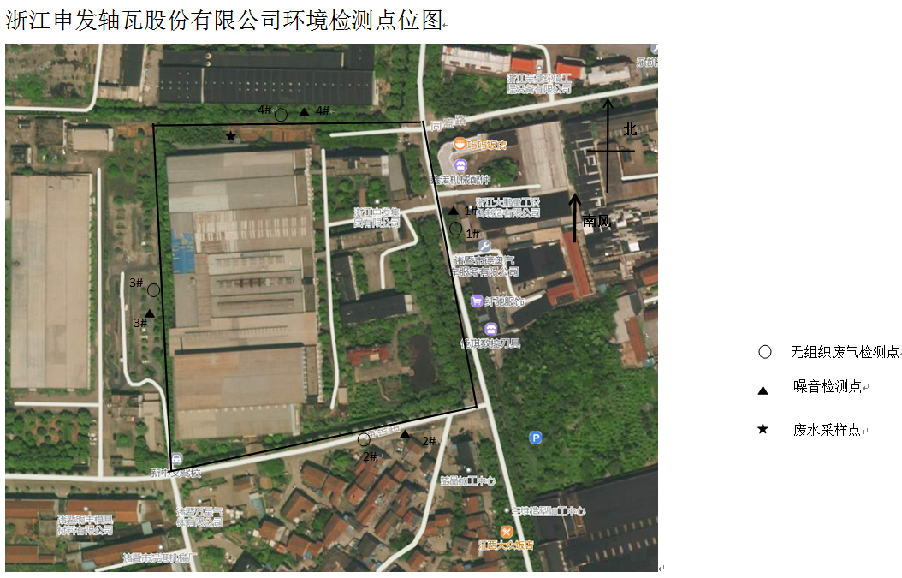

表七
7.1验收监测期间生产工况记录：
验收监测期间，浙江申发轴瓦股份有限公司满负荷生产，符合国家对建设项目环境保护设施竣工验收监测工况要求。监测期间工况详见表7-1。
表7-1 监测期间日产量核实
日期 | 产品名称 | 单位 | 设计产量 | 实际产量 | 生产负荷
2019.7.3 | 旋转隔板 | 套 | 1 | 1 | 100%
2019.7.4 | 旋转隔板 | 套 | 1 | 1 | 100%

7.2验收监测结果：
1、废水
⑴生活废水监测结果见表7-2。
表7-2 生活废水排放口监测结果汇总表
⑵监测结果评价
监测点位与时间 |  | 监测项目及结果（浓度单位：mg/L）
 |  | pH | 悬浮物 | 化学需氧量 | 氨氮 | 石油类
生活废水  排放口 | 2019.7.3 | 7.22 | 74 | 127 | 7.37 | 0.52
生活废水  排放口 | 2019.7.3 | 7.25 | 77 | 126 | 6.81 | 0.76
生活废水  排放口 | 2019.7.3 | 7.24 | 71 | 118 | 7.04 | 1.04
生活废水  排放口 | 2019.7.3 | 7.22 | 75 | 133 | 7.17 | 0.61
生活废水  排放口 | 均值 |  | 74 | 126 | 7.10 | 0.73
生活废水  排放口 | 2019.7.4 | 7.28 | 72 | 120 | 7.12 | 0.82
生活废水  排放口 | 2019.7.4 | 7.22 | 76 | 127 | 7.29 | 0.73
生活废水  排放口 | 2019.7.4 | 7.20 | 71 | 128 | 7.45 | 0.70
生活废水  排放口 | 2019.7.4 | 7.25 | 68 | 132 | 7.37 | 1.14
生活废水  排放口 | 均值 |  | 72 | 127 | 7.35 | 0.85
标准 |  | 6-9 | ≤400 | ≤500 | ≤35 | ≤20 | ≤100
经监测，生活废水总排口pH值范围7.20～7.28，各污染物最大日浓度分别为：化学需氧量127mg/L、悬浮物74mg/L、氨氮7.35mg/L、石油类0.85mg/L；pH、化学需氧量、悬浮物和石油类均能达到《污水综合排放标准》（GB 8978-1996）表4中三级标准限值，氨氮浓度符合《工业企业废水氮、磷污染物间接排放限值》（DB33/887-2013 ）。
- 废气
⑴厂界无组织废气检测
①监测现场气象条件
表7-3无组织废气检测期间现场气象条件
采样日期 | 采样时间 | 风向 | 风速（m/s） | 气温（℃） | 气压（KPa） | 天气
2019.07.03 | 第一次 | 南 | 1.3 | 28.1 | 101.10 | 阴
2019.07.03 | 第二次 | 南 | 1.2 | 29.9 | 101.14 | 阴
2019.07.03 | 第三次 | 南 | 1.5 | 28.3 | 101.14 | 阴
2019.07.04 | 第一次 | 南 | 1.3 | 26.7 | 101.09 | 阴
2019.07.04 | 第二次 | 南 | 1.1 | 28.5 | 101.11 | 阴
2019.07.04 | 第三次 | 南 | 1.3 | 26.6 | 101.11 | 阴

②监测结果
表7-4无组织废气检测结果汇总 单位：mg/m³
监测点位 | 采样日期 | 采样时间 | 颗粒物
1# | 2019.07.03 | 第一次 | 0.200
1# | 2019.07.03 | 第二次 | 0.150
1# | 2019.07.03 | 第三次 | 0.217
1# | 2019.07.04 | 第一次 | 0.250
1# | 2019.07.04 | 第二次 | 0.183
1# | 2019.07.04 | 第三次 | 0.133
2# | 2019.07.03 | 第一次 | 0.250
2# | 2019.07.03 | 第二次 | 0.183
2# | 2019.07.03 | 第三次 | 0.167
2# | 2019.07.04 | 第一次 | 0.217
2# | 2019.07.04 | 第二次 | 0.217
2# | 2019.07.04 | 第三次 | 0.167
3# | 2019.07.03 | 第一次 | 0.267
3# | 2019.07.03 | 第二次 | 0.200
3# | 2019.07.03 | 第三次 | 0.217
3# | 2019.07.04 | 第一次 | 0.267
3# | 2019.07.04 | 第二次 | 0.233
3# | 2019.07.04 | 第三次 | 0.217
4# | 2019.07.03 | 第一次 | 0.250
4# | 2019.07.03 | 第二次 | 0.233
4# | 2019.07.03 | 第三次 | 0.167
4# | 2019.07.04 | 第一次 | 0.133
4# | 2019.07.04 | 第二次 | 0.167
4# | 2019.07.04 | 第三次 | 0.183
③结果评价
从表7-4可见，厂界无组织废气中颗粒物的最大浓度为0.267 mg/m³，符合《大气污染物综合排放标准》（GB16297-1996）新污染源企业边界无组织排放监控限值。
3、噪声
⑴噪声检测现场气象条件见表7-5。
表7-5噪声检测现场气象 条件
检验日期 | 天气 | 温度（℃） | 湿度（%） | 风速（m/s） | 风向
2019.07.03 | 阴 | 28.1 | 79 | 1.2 | 南风
2019.07.04 | 阴 | 26.9 | 77 | 1.2 | 南风
⑵监测结果见表7-6。
表7-6厂界噪声监测结果汇总表 单位：dB（A）
位置 | 2019.7.3 | 2019.7.4
1#东侧 | 60.5 | 61.2
2#南侧 | 59.7 | 62.1
3#西侧 | 61.3 | 62.8
4#北侧 | 62.7 | 57.7

⑶监测结果评价
经监测，南、西、北三面厂界昼间噪声最大值为62.8 dB（A），符合《工业企业厂界环境噪声排放标准》（GB12348-2008）中3类标准；东面厂界昼间噪声最大值为61.2dB（A），符合《工业企业厂界环境噪声排放标准》 （GB12348-2008）中 4类标准。
4、固废
根据调查，废边角料及金属碎屑分类收集后贮存在室内，定期由物资回收公司回收利用；废乳化液、废切削液、废机油分类收集后贮存委托资质单位浙江兆山环保科技有限公司处置；空包装桶由厂家回收利用；废抹布与生活垃圾由环卫部门收集后统一处置。固废产生量与环评估算接近，其处置规范，基本符合污染控制要求。
7.3污染物排放总量核算
技改项目实施后，生产过程不涉及废水的排放，不新增员工，生活污水排放量与技改前一致为2220 t/a。经诸暨市污水处理厂处理后达到《城镇污水处理厂污染物排放标准》（GB18918-2002）一级标准中的A标准。
则企业目前纳管总量为：CODcr为0.282t/a，NH₃-N为0.016t/a；经污水处理厂处理后实际外排环境CODcr为0.111t/a，NH₃-N为0.011t/a，符合环评建议的总量控制要求。

表八
验收监测结论：
8.1废水
经监测，生活废水总排口pH值范围7.20～7.28，各污染物最大日浓度分别为：化学需氧量127mg/L、悬浮物74mg/L、氨氮7.35mg/L、石油类0.85mg/L；pH、化学需氧量、悬浮物和石油类均能达到《污水综合排放标准》（GB 8978-1996）表4中三级标准限值，氨氮浓度符合《 工业企业废水氮、磷污染物间接排放限值》（DB33/887-2013 ）。
8.2废气
经监测，厂界无组织废气中颗粒物的最大浓度为0.267 mg/m3，符合《大气污染物综合排放标准》（GB16297-1996）新污染源企业边界无组织排放监控限值。
8.3 噪声
经监测，南、西、北三面厂界昼间噪声最大值为62.8 dB（A），符合《工业企业厂界环境噪声排放标准》（GB12348-2008）中3类标准；东面厂界昼间噪声最大值为61.82dB（A），符合《工业企业厂界环境噪声排放标准》 （GB12348-2008）中4类标准。
8.4固废
根据调查，废边角料及金属碎屑分类收集后贮存在室内，定期由物资回收公司回收利用；废乳化液、废切削液、废机油分类收集后贮存委托资质单位浙江兆山环保科技有限公司处置；空包装桶由厂家回收利用；废抹布与生活垃圾由环卫部门收集后统一处置。固废产生量与环评估算接近，其处置规范，基本符合污染控制要求。
8.5总量控制
经核算，企业目前纳管总量为：CODcr为0.282t/a，NH₃-N为0.016t/a；实际外排环境CODcr为0.111t/a，NH₃-N为0.011t/a，符合环评建议的总量控制要求。
8.6工程建设对环境的影响
项目实施了环评提出的污染防治措施，根据监测结果判断，项目对周边环境影响较小，项目的建设期间和试运行期间未发生环境事故，也未有公众投诉事件。
8.7建议
⑴建立健全环境保护管理制度，做好日常环境保护工作。
⑵加强对冷却水的循环利用，减少资源浪费。
⑶完善车间焊接废气的收集处理，从源头上削减无组织废气的排放。
⑷加强对各类设备和环保设施的日常维护，并按要求落实环境监测计划，确保其稳定达标排放。
8.8总结论
根据浙江申发轴瓦股份有限公司年产300套旋转隔板生产线项目环境保护设施竣工验收监测结果，该项目在实施过程及试运行中，按照建设项目环境保护“三同时”的有关要求，较好落实了环评报告表中要求的环保设施与措施，正常运行情况下，废水、废气、噪声满足相关标准的要求达标排放，污染物排放符合环评建议排放总量，固废处置规范符合污染控制要求。因此，该项目基本具备建设项目环境保护设施竣工验收条件。

九.建设项目竣工环境保护“三同时”验收登记表
填表单位（盖章）： 浙江申发轴瓦股份有限公司 填表人（签字）： 项目经办人（签字）：
建设项目 | 项目名称 |  |  | 浙江申发轴瓦股份有限公司 |  |  |  |  |  | 项目代码 |  | 2018-330681-34-03-007146-000 |  | 建设地点 |  | 浙江省诸暨市陶朱街道跨湖路59号
建设项目 | 行业类别（分类管理名录） |  |  | C349其它通用设备 |  |  |  |  |  | 建设性质 |  | √新建 □改扩建 □技术改造 |  | 项目厂区中心经度/纬度 |  |  | 东经 120度 12分 39秒  北纬 29度 43分 31秒
建设项目 | 设计生产能力 |  |  | 年产300套旋转隔板生产线项目 |  |  |  |  |  | 实际生产能力 |  | 一致 |  | 环评单位 |  |  | 浙江环耀环境建设有限公司
建设项目 | 环评文件审批机关 |  |  | 绍兴市生态环境局诸暨分局 |  |  |  |  |  | 审批文号 |  | 诸环建备﹝2018﹞433号 |  | 环评文件类型 |  |  | 环境影响报告表
建设项目 | 开工日期 |  |  | 2018年8月 |  |  |  |  |  | 竣工日期 |  | 2018年12月 |  | 排污许可证申领时间 |  |  | /
建设项目 | 环保设施设计单位 |  |  | / |  |  |  |  |  | 环保设施施工单位 |  | / |  | 本工程排污许可证编号 |  |  | /
建设项目 | 验收单位 |  |  | 浙江申发轴瓦股份有限公司 |  |  |  |  |  | 环保设施监测单位 |  | 浙江华才检测技术有限公司 |  | 验收监测时工况 |  |  | 100%
建设项目 | 投资总概算（万元） |  |  | 3070 |  |  |  |  |  | 环保投资总概算（万元） |  | 25.0 |  | 所占比例（%） |  |  | 0.80
建设项目 | 实际总投资 |  |  | 3070 |  |  |  |  |  | 实际环保投资（万元） |  | 25.0 |  | 所占比例（%） |  |  | 0.80
建设项目 | 废水治理（万元） |  |  | 0 | 废气治理（万元） | 10 | 噪声治理（万元） |  | 5 | 固体废物治理（万元） |  | 10 |  | 绿化及生态（万元） |  |  | / | 其他（万元） | /
建设项目 | 新增废水处理设施能力 |  |  | / |  |  |  |  |  | 新增废气处理设施能力 |  | / |  | 年平均工作时 |  |  | 2400
运营单位 |  |  |  | 浙江申发轴瓦股份有限公司 |  |  | 运营单位社会统一信用代码（或组织机构代码） |  |  |  |  | 91330600146293184N |  | 验收时间 |  |  | 2019.8.18
污染  物排  放达  标与  总量  控制（工  业建  设项  目详填） |  | 污染物 |  | 原有排  放量(1) | 本期工程实际排放浓度(2) | 本期工程允许排放浓度(3) | 本期工程产生量(4) | 本期工程自身削减量(5) |  | 本期工程实际排放量(6) | 本期工程核定排放总量(7) |  | 本期工程“以新带老”削减量(8) | 全厂实际排放总量(9) | 全厂核定排放总量(10) |  |  | 区域平衡替代削减量(11) | 排放增减量(12)
 |  | 废水 |  | 0.222 |  |  |  |  |  |  |  |  |  | 0.222 | 0.222 |  |  |  | 0
 |  | 化学需氧量 |  |  | 127 | 500(50) |  |  |  |  |  |  |  | 0.111 | 0.111 |  |  |  | 0
 |  | 氨氮 |  |  | 7.31 | 35(5) |  |  |  |  |  |  |  | 0.011 | 0.011 |  |  |  | 0
 |  | VOCs
 |  | 与项目有关的其他特征污染物

注：1、排放增减量：（+）表示增加，（-）表示减少。2、(12)=(6)-(8)-(11)，（9）= (4)-(5)-(8)- (11) +（1）。3、计量单位：废水排放量——万吨/年；废气排放量——万标立方米/年；工业固体废物排放量——万吨/年；水污染物排放浓度——毫克/升

